МИНИСТЕРСТВО ОБРАЗОВАНИЯ И НАУКИ РОССИЙСКОЙ ФЕДЕРАЦИИ

Федеральное государственное бюджетное

образовательное учреждение высшего образования

«УЛЬЯНОВСКИЙ ГОСУДАРСТВЕННЫЙ ТЕХНИЧЕСКИЙ УНИВЕРСИТЕТ»

Гуманитарный факультет

Кафедра «Прикладная лингвистика»

Дисциплина: «Математика и информационные технологии»

ЛАБОРАТОРНАЯ РАБОТА №5

«Системы контроля версий»

Выполнила:

студентка группы Лбд-21

Гафарова Рената

Проверила:

Куликова А.А.

Ульяновск

2022

1. Создадим новую ветку nb1 и переключимся на неё;

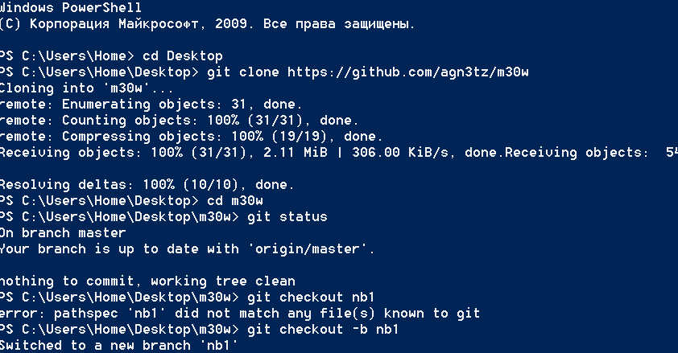

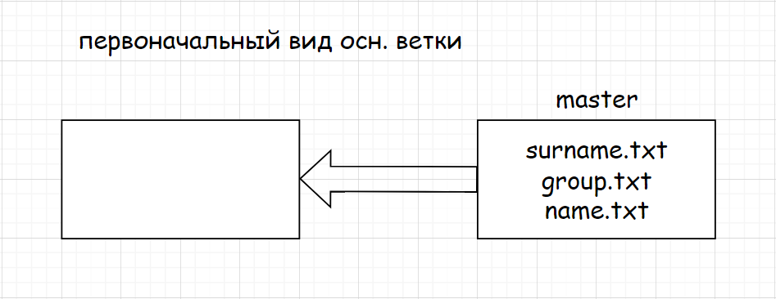

1. Сделаем изменения в ветке – добавим в файл name.txt автобиографическую информацию о дате рождения; сделаем коммит;

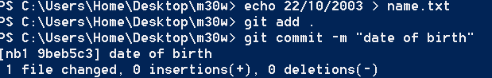

Создадим ещё одну новую ветку nb2 и переключимся на неё; сделаем в ней любые изменения, сделаем коммит;

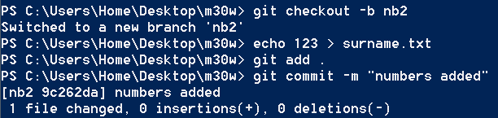

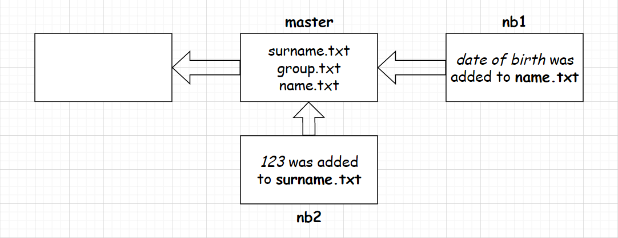

1. Сливаем изменения ветки nb2 с веткой master и удаляем ветку nb2;

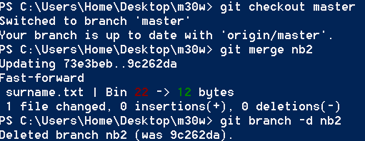

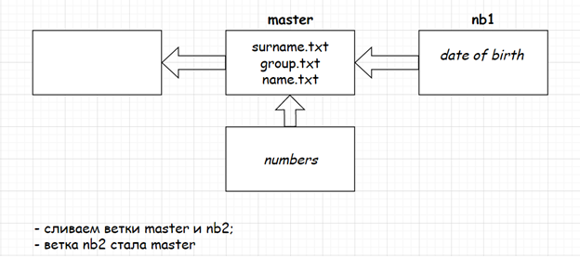

1. Переключаемся на ветку nb1, сделаем в ней изменения — добавим файл name.txt информацию о том, когда закончили школу;

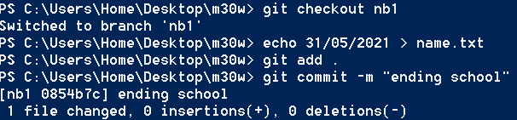

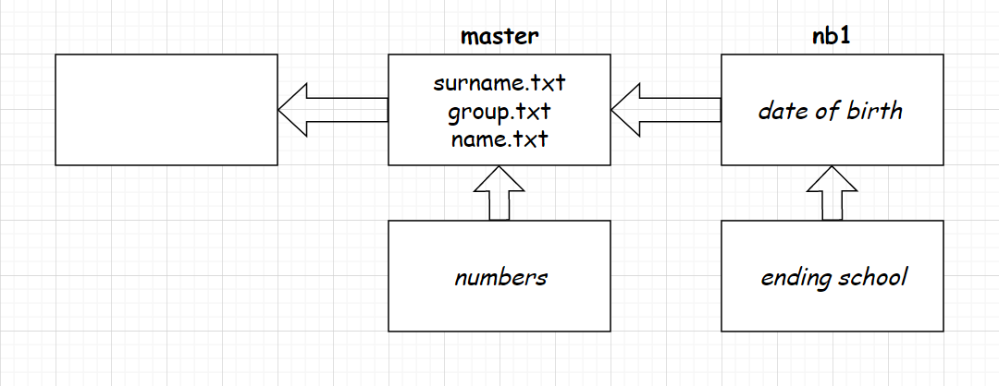

Сливаем изменения ветки nb1 с веткой master и удаляем ветку nb1.

